Муниципальное Автономное Общеобразовательное Учреждение

Гимназия №8

Исследовательский Итоговый Проект

«Автомат Калашникова (АК-47)»

Работа ученика 9Б класса

Вячеслав Петерс

Руководитель проекта

Бордюк Максим Николаевич

Ангарск 2021

Содержание:

ВВЕДЕНИЕ.…………………………………………………………………стр.3

ОСНОВНОЕ СОДЕРЖАНИЕ

Часть 1. Теоретическое обоснование…………………………………….стр.4-6

1.1 История создания АК-47………………………………………….…….стр.4

1.2 Характеристика АК-47 …………………………………………………стр.5

1.3 О создателе АК-47……………………………………………………….стр.6

Часть 2. Практическая часть ……………………………………………..стр.7-8

2.1 Инструкция по разборке АК ………………………………………....стр.7-8

2.2 Выводы……………………... ……………………………………….......стр.9

ЗАКЛЮЧЕНИЕ ………………………………………………………….…стр.10

ПРИЛОЖЕНИЯ ………………………………………………………..стр.11-13

СПИСОК ЛИТЕРАТУРЫ………………………………………………….стр.14

**Введение**

В нашем мире очень огромную роль на данный момент играет оружие! С давних времен человек изобретал оружие для охоты, для добывания пищи, для воин и т.д. Сейчас на вооружении армии стоят многие виды оружия, поэтому следить за их работоспособностью очень важно. В этой работе будет показана инструкция на случай, когда нужно восстановить работоспособность этого оружия.

В любой стране существует очень огромный список оружия, и я расскажу о некоторых.

Я выбрал конкурирующие автоматы всего мира:

## Автомат Никонова-АН-94

* + Автомат Гарева-Кокшарова-АЕК-971
  + Автомат Калашникова-АК-47

**Целью** работы является просветить тех, кто уходит в Армию или уже там находится

**Задачи проекта**:

1. Выбрать Автомат для исследования
2. Узнать из чего состоит этот Автомат
3. Сделать неполную разборку Автомата
4. Продемонстрировать его компоненты

**1.Теоретическое обоснование проекта**

**1.1.История создания АК-47**

15 июля 1943 года состоялось совещание Технического совета при Наркомате обороны СССР. По результатам исследования трофейного немецкого автомата MKb.42 под первый в мире массовый промежуточный патрон 7.92 mm Kurz калибра 7,92×33 мм руководство пришло к выводу: необходимо срочно разработать отечественный патрон по типу немецкого, а также оружие под него.

Считалось, что новый комплекс оружия обеспечит пехоте возможность эффективной стрельбы на расстояния до 400м. Оно должно было включать в себя ручной пулемет, автомат, самозарядный и магазинный неавтоматический карабины. Создание такого типа оружия позволило бы в дальнейшем заменить практически весь арсенал индивидуально стрелкового оружия, находящегося на вооружении Рабоче-крестьянской Красной армии.

В 1944 году по итогам испытаний для дальнейшей доработки. Разработки был отобран автомат конструкции Алексея Судаева АС-44 был отобран для дальнейшей доработки. Однако вскоре создатель АС-44 умер, поэтому работа над образцом была прекращена. В 1946 году в очередном туре испытаний принял участие Михаил Тимофеевич Калашников. Вскоре его проект был одобрен и изготовлен первый вариант экспериментального автомата Калашникова АК-46. Результаты второго конкурсного тура выявили: АК-46 непригоден для дальнейшей разработки. На следующий тур вместе с автоматами Булкина (ТКБ-415) и Дементьева (КБП-520) Калашников представил практически новый образец (КБП-580). В итоге комиссия признала автомат Калашникова самым надежным и уже в середине 1949 на вооружение были приняты два варианта автомата «7,62-мм автомат Калашникова» и «7,62-мм автомат Калашникова со складным прикладом». В последующие годы конструкция АК постоянно совершенствовалась. В 1959 году на вооружение был принят АКМ «7,62-мм автомат Калашникова модернизированный».

Самое интересное, и самое главное, что аналога данного автомата в мире не существует.

**1.2. Характеристика АК-47**

Автомат состоит из следующих основных частей и механизмов — ствола со ствольной коробкой, прицельным приспособлением, прикладом и пистолетной рукояткой; — крышки ствольной коробки; — затворной рамы с газовым поршнем; — затвора; — возвратного механизма; — газовой трубки со ствольной накладкой; — ударно-спускового механизма; — цевья; — магазина. Кроме того, у автомата имеется дульный тормоз-компенсатор и штык-нож. В комплект автомата входят: принадлежность, ремень и сумка для магазинов; в комплект автомата со складывающимся прикладом, кроме того, входит чехол для автомата с карманом для магазина, а в комплект автомата с ночным прицелом входит также ночной стрелковый прицел универсальными Автоматическое действие автомата основано на использовании энергий пороховых газов, отводимых из канала ствола в газовую камеру. (приложение 8)

**1.3. О создателе**

**Михаил Тимофеевич Калашников** — российский конструктор стрелкового оружия, дважды Герой Социалистического Труда (1958, 1976), Герой России(2009), кавалер ордена Андрея Первозванного (1998), лауреат Ленинской премии (1964), Сталинской премии (1949), Государственной премии России (1998), доктор технических наук (1971), генерал-лейтенант (1999), депутат Верховного совета СССР (1950-1954); создатель автомата Калашникова.

**Михаил Калашников родился** 10 ноября 1919 года, в селе Курья, Курьинского района, Алтайского края. Миша был семнадцатым ребенком в многодетной крестьянской семье. В своей автобиографии он писал: «Моя родина - степное алтайское село Курья раскинулось вдоль реки Локтевки в шестидесяти километрах от железнодорожной линии Барнаул - Семипалатинск, и нет ничего удивительного, что «живой» паровоз я впервые увидел только в 1936 году, когда мне исполнилось 17 лет... В 1930 году его отец был признан кулаком и Калашниковых выселили из Алтайского края. В 1936 году после окончания девятого класса средней школы Михаил поступил на работу учеником в железнодорожное депо станции Матай в Казахстане, позже работал в Алма-Ате техническим секретарем отделения Туркестанско-Сибирской железной дороги. В 1938 году он был призван в ряды Красной Армии, был направлен в Киевский военный округ, окончил школу механиков-водителей танка, служил в танковом полку в городе Стрый на Западной Украине.

На армейской службе Калашников проявил себя как изобретатель. Он разработал инерционный счетчик для учета количества выстрелов из танковой пушки, изготовил специальное приспособление к пистолету ТТ для повышения эффективности стрельбы из него через щели в башне танка, создал прибор учета ресурса танкового двигателя. С последним изобретением младший сержант Калашников был направлен командующим округом генералом армии Георгием Константиновичем Жуковым в Москву, а оттуда на Ленинградский завод № 174 имени Ворошилова для внедрения изобретения в производство. С началом Великой Отечественной войны старший сержант Калашников участвовал в боях как командир танка. В октябре 1941 года в боях под Брянском он был тяжело ранен и контужен.

**2.Практическая часть**

**2.1.Инструкция по разборке АК**

Неполная разборка предназначена для чистки, смазки и осмотра автомата. Разборку и сборку автомата производить на столе или чистой подстилке; части и механизмы класть в порядке разборки, обращаться с ними осторожно, не класть одну часть на другую и не применять излишних усилий и резких ударов.

1. Отделить магазин — удерживая автомат левой рукой за шейку приклада или цевье, правой рукой обхватить магазин; нажимая большим пальцем на защелку, подать нижнюю часть магазина вперед и отделить его. (приложение 1)
2. Произвести контрольный спуск — опустить переводчик вниз, отвести рукоятку затворной рамы назад, осмотреть патронник, отпустить рукоятку затворной рамы и спустить курок с боевого взвода.
3. Вынуть пенал с принадлежностью — утопить пальцем правой руки крышку гнезда приклада так, чтобы пенал под действием пружины вышел из гнезда.
4. Оделить шомпол — оттянуть конец шомпола от ствола так, чтобы его головка вышла из-под упора на основании мушки, и вытянуть шомпол вверх. (приложение 2)
5. Отделить крышку ствольной коробки — левой рукой обхватить шейку приклада, большим пальцем этой руки нажать на выступ направляющего стержня возвратного механизма, правой рукой приподнять вверх заднюю часть крышки ствольной коробки и приподнять крышку. (приложение 3)
6. Отделить возвратный механизм — удерживая автомат левой рукой за шейку приклада, правой рукой подать вперед направляющий стержень возвратного механизма до выхода его пятки из продольного паза ствольной коробки; приподнять задний конец направляющего стержня и извлечь возвратный механизм из канала затворной рамы. (приложение 4)
7. Отделить затворную раму с затвором — продолжая удерживать автомат левой рукой, правой рукой отвести затворную раму назад до отказа, приподнять ее вместе с затвором и отделить от ствольной коробки. (приложение 5)
8. Отделить затвор от затворной рамы— взять затворную раму в левую руку затвором кверху; правой рукой отвести затвор назад, повернуть его так, чтобы ведущий выступ затвора вышел из фигурного выреза затворной рамы, и вывести затвор вперед. (приложение 6)
9. Отделить газовую трубку со ствольной накладкой — удерживая автомат левой рукой, правой рукой надеть пенал принадлежности прямоугольным отверстием на выступ замыкателя газовой трубки, повернуть замыкатель от себя до вертикального положения и снять газовую трубку с патрубка газовой камеры. (приложение 7)

**Выводы**

1. Выбрал Автомат Калашникова
2. Узнал из чего состоит Автомата Калашникова
3. Произвёл неполную разборки Автомата Калашникова
4. Продемонстрировал его компоненты(приложение 8)

**Заключение**

Этот проект очень важен для тех, кто уходит в армию или уже там находится, ибо автомат Калашникова является основным оснащением российской армии. Также данная информация будет полезной для новобранцев в экстренной ситуации, ведь им будет легче освоиться при заклинивании автомата в неожиданный момент и произвести разборку/сборку ознакомившись с данной инструкцией.

**Приложения**

Приложение 1

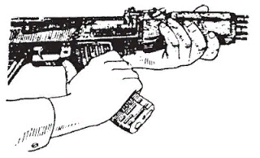

Приложение 2

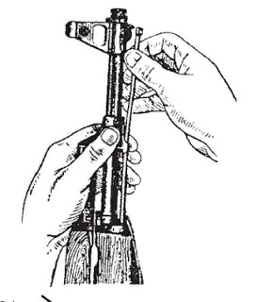

Приложение 3

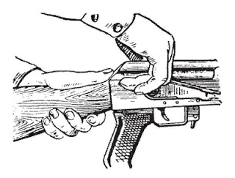

Приложение 4

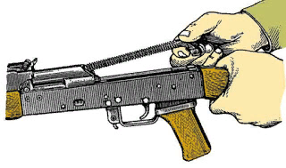

Приложение 5

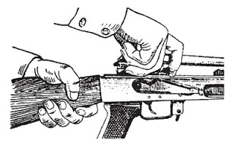

Приложение 6

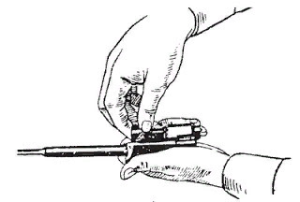

Приложение 7

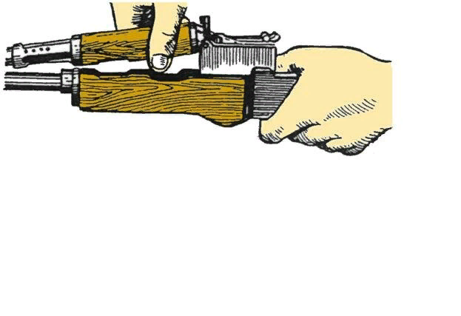

Приложение 8

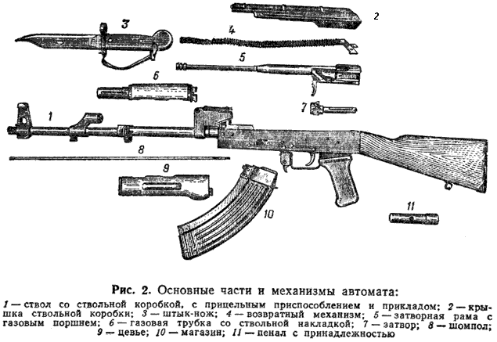

**Список литературы**

1. Автомат Калашников и его история <https://ru.wikipedia.org/wiki/Автомат_Калашникова>
2. почему АК считается оружием №1 в мире<https://russian7.ru/post/avtomat-kalashnikova-pochemu-on-schita/>

**Краткая пояснительная записка**

Автор проекта: Петерс Вячеслав Дмитриевич

Класс: 9Б

Руководитель проекта: Бордюк Максим Николаевич

Тип проекта: Исследовательский

Тема проекта: Автомат Калашникова

Цель: просветить тех, кто уходит в Армию или уже там находится

Задачи:

* Узнать из чего состоит Автомат Калашникова
* Сделать неполную разборку Автомата Калашникова
* Продемонстрировать его компоненты

Продукт проекта: Автомат Калашникова

**Защитное слово**

Здравствуйте я Вячеслав Петерс 9Б класс

Тема моего проекта:

Автомат Калашникова

**Введение**

**АК**-**47** (**AKM** и AKMC)— **автомат** **Калашникова** калибр 7,62-мм. Новый **автомат**, разработанный М. Т. **Калашниковым**, был принят на вооружение **армии** в 1949 году.

**Цель:** просветить тех, кто уходит в Армию или уже там находится

**Задачи:**

1. Узнать из чего состоит Автомат Калашникова
2. Сделать неполную разборку Автомата Калашникова
3. Продемонстрировать его компоненты

**История:**В 1974 году был принят на вооружение комплекс оружия под патрон 5,45×39 мм, состоящий из автомата АК-74 (АКС-74) и ручного пулемёта РПК-74, а впоследствии (1979 год) дополненный малогабаритным автоматом АКС-74У.

Концерн **Калашников** начал поставки нового **автомата** **АК**-12 в российскую **армию** в декабре 2018 года, когда Минобороны получило партию **автоматов** в количестве 2,5 тысяч штук.

Автомат Калашникова является одним из самых надёжных автоматов в мире. Он проходил множество экстремальных проверок заморозкой и справлялся, когда автоматы других создателей просто заклинивало.

У автомата Калашникова есть много версий: АК-47, АКМ, АК-74, АК-74М, АК-12 и так далее.

Далее я проведу неполную разборку автомата, продемонстрирую его компоненты и соберу обратно.

Исходя из этого, можно сделать **вывод.**

**Заключение**

Этот проект очень важен для тех, кто уходит в армию или уже там находится. Также данная информация будет полезной для новобранцев в экстренной ситуации, ведь им будет легче освоиться при заклинивании автомата в неожиданный момент и произвести разборку/сборку для его чистки.